Электронный журнал
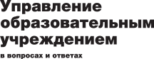

Стимулирующие выплаты
Виды стимулирующих выплат
Перечень выплат. Описание выплат в трудовом договоре. Примеры формулировок.

Какие виды стимулирующих выплат предусмотрены для работников образовательных организаций?
Ответ. В перечень выплат стимулирующего характера входят:



1. Выплаты за интенсивность и высокие результаты работы.
Например: премия за проведение открытых уроков, занятий, мастер-классов с применением современных форм и методов обучения.

2. Выплаты за качество выполняемых работ.
Например: надбавка за наличие квалификационной категории; премия за образцовое выполнение государственного или муниципального задания.

3. Выплаты за стаж непрерывной работы, выслугу лет.
4. Премиальные выплаты по итогам работы.
Речь идет о премиях по итогам за месяц, квартал, год.

Дополнительно по теме

К выплатам стимулирующего характера относятся выплаты, направленные на стимулирование работника к качественному результату труда, а также поощрение за выполненную работу.
В трудовых договорах и дополнительных соглашениях с работником используйте один или несколько видов выплат стимулирующего характера. Руководствуйтесь Рекомендациями Минтруда России (утв. приказом от 26.04.2013 № 167н).
Установите:
- наименование выплаты;
- условия получения;
- показатели и критерии оценки эффективности деятельности;
- периодичность выплаты;
- размер.
Например: за выполнение трудовых обязанностей, предусмотренных настоящим трудовым договором, работнику производятся выплаты стимулирующего характера:
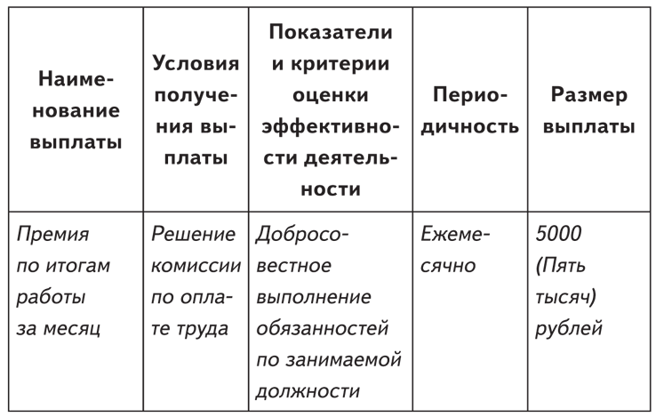

Образовательная организация вправе установить свои виды выплат. Регулируйте их коллективным договором, соглашениями, локальными нормативными актами.
Ориентируйтесь при этом на документы вышестоящих органов управления.
Нам важно Ваше мнение! Пожалуйста, оцените эту статью,
выбрав один из пяти смайликов внизу страницы
(сервис доступен на сайте www.e.obrotvet.ru)

